Factor de Potencia

Se define factor de potencia, f.d.p., de un circuito de corriente alterna, como la relación entre la potencia activa, P, y la potencia aparente, S,[1] .Da una medida de la capacidad de una carga de absorber potencia activa. Por esta razon f.d.p = 1 en cargas puramente resistivas y en elementos inductivos y capacitivos ideales sin resistencia f.d.p = 0.

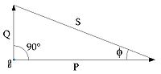

Figura 1, triángulo de potencias activa P
y reactiva S en un caso particular ideal.

Introducción

Se define el factor de potencia como:
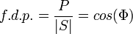
Donde Φ es el angulo entre la potencia activa P y el valor absoluto de la aparente S
Si las corrientes y tensiones son perfertamente sinusoidales se tiene la figura 1 y por lo tanto:
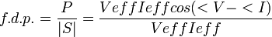

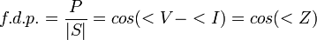

Resultando que el f.d.p es el coseno del ángulo que forman los fasores de la corriente y la tensión. En este caso se puede observar que cos(<v-<I) = cos(<Z) donde Z es la impedancia equivalente del sistema. A partir de esto se puede entender el cos(\Phi) como una medida de la habilidad del elemento Z para absorber potencia activa. Para una resistencia :.

Para una inductancia y condensador :

El dispositivo utilizado para medir el f.d.p. se denomina cosímetro.

Importancia del factor de potencia

Para comprender la importancia del factor de potencia se van a considerar dos receptores con la misma potencia, 1000W, conectados a la misma tensión de 230V, pero el primero con un f.d.p. alto y el segundo con uno bajo

Primer receptor

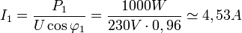

Segundo receptor

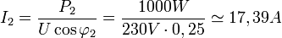

Cotejando ambos resultados, se obtienen las siguientes conclusiones:
- Un f.d.p. bajo comparado con otro alto, origina, para una misma potencia, una mayor demanda de corriente, lo que implica la necesidad de utilizar cables de mayor sección.
- La potencia aparente es tanto mayor cuanto más bajo sea el f.d.p., lo que origina una mayor dimensión de los generadores.
Ambas conclusiones nos llevan a un mayor coste de la instalación alimentadora. Esto no resulta práctico para las compañías eléctricas, puesto que el gasto es mayor para un f.d.p. bajo. Es por ello que las compañías suministradoras penalizan la existencia de un f.d.p. bajo, obligando a su mejora o imponiendo costes adicionales.

Importancia del factor de potencia

Por un lado

Y análogamnte

Luego,

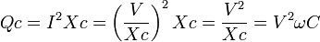

donde ω es la pulsación y C la capacidad de la batería de condensadores que permitirá la mejora del f.d.p. al valor deseado. Sustituyendo en la primera igualdad,

en donde

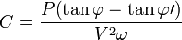

Cálculo del f.d.p. medio de una instalación

Algunas instalaciones cuentan a la entrada con dos contadores, uno de energía reactiva (KVArh) y otro de energía activa (KWh). Con la lectura de ambos contadores podemos obtener el factor de potencia medio de la instalación, aplicando la siguiente fórmula:

